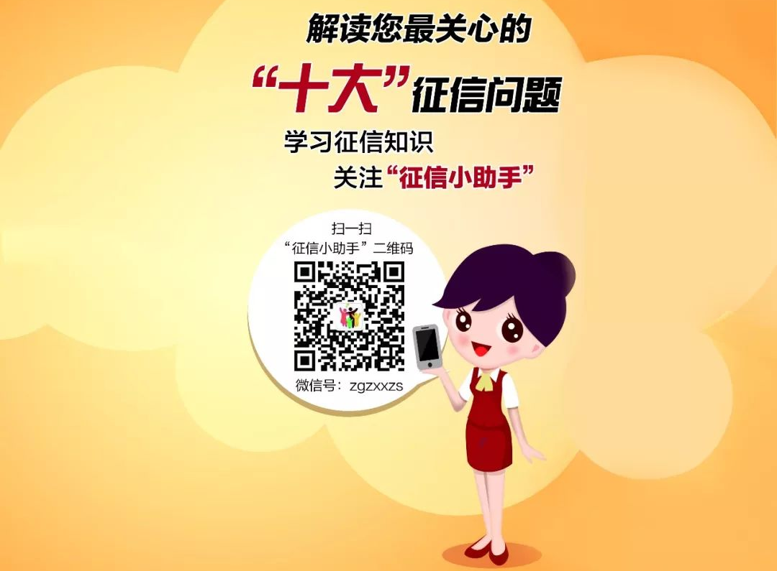
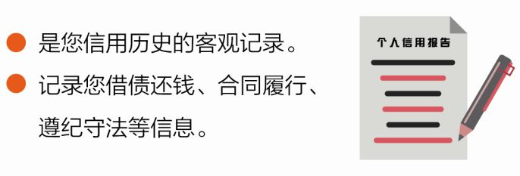
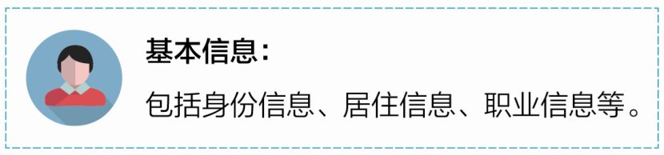
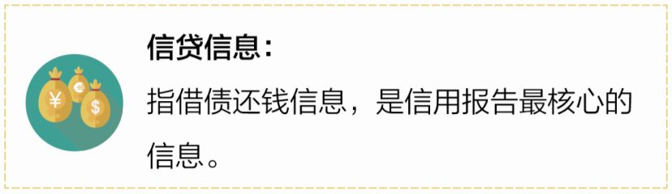
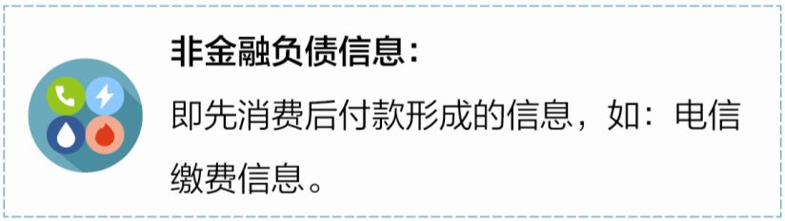
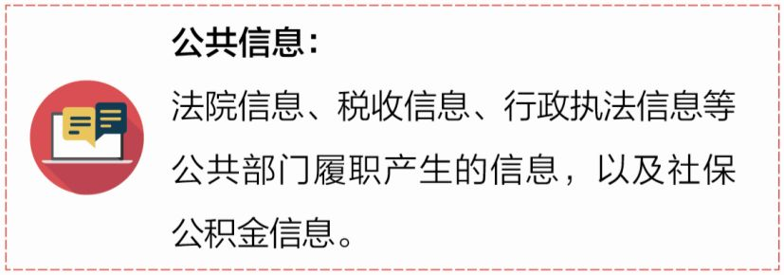
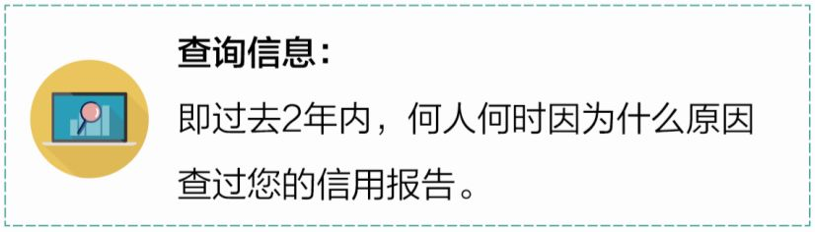

●信用报告长这样
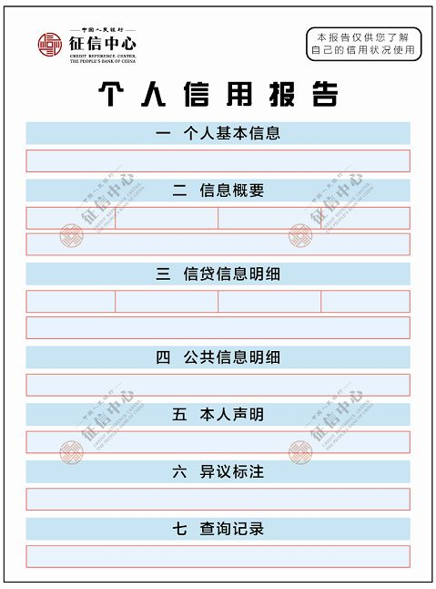

●信用报告来自金融信用信息基础数据库。
●您记住人民银行征信系统就好！
●信用报告是您的
经济身份证
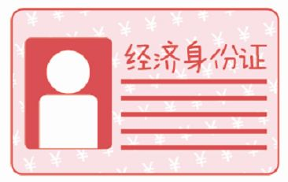
●用处多：主要用在银行贷款、信用卡审批中。
●作用大：
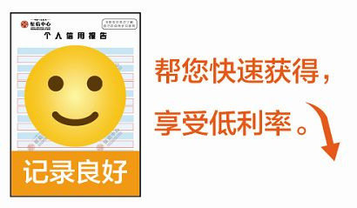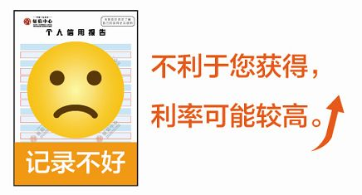


●金融机构最关心您的记录，查的最多，经过您授权同意后查询。
●本人查，主动了解自己的信用记录。
●法院和政府部门依法查询，无须告知或取得您的同意。


●现场查询
请携帶本人有效身份证件，即查即得。
查询网点地址请询：


电话：4008108866
网址：www.pbccrc.org.cn

●网上查询
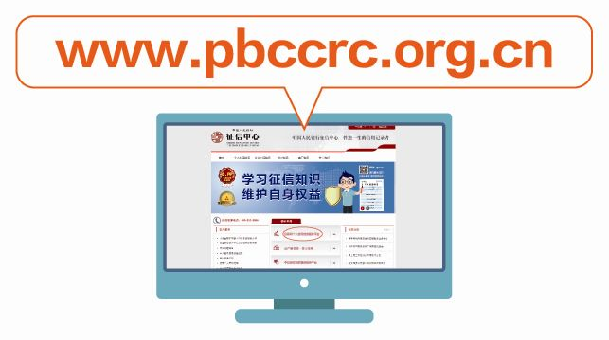
一般提交申请后次日可得。

